МОСКОВСКИЙ ГОСУДАРСТВЕННЫЙ УНИВЕРСИТЕТ
ТЕХНОЛОГИЙ И УПРАВЛЕНИЯ

На правах рукописи

Якунина Мария Валерьевна

ОЦЕНКА КОНКУРЕНТОСПОСОБНОСТИ ПРОДУКЦИИ МЯСОПЕРЕРАБАТЫВАЮЩЕГО ПОДКОМПЛЕКСА АПК

Специальность 08.00.05 — Экономика и управление народным хозяйством
(экономика, организация и управление предприятиями, отраслями, комплексами — АПК и сельское хозяйство)

АВТОРЕФЕРАТ
диссертации на соискание ученой степени
кандидата экономических наук

Москва 2010

Работа выполнена в Негосударственном образовательном учреждении высшего профессионального образования «Институт управления, бизнеса и технологий», г.Калуга, обсуждена и рекомендована к защите на кафедре «Экономика и управление на предприятиях малого и среднего бизнеса» в Государственном образовательном учреждении высшего профессионального образования «Московский государственный университет технологий и управления».
Научный руководитель: | доктор экономических наук, профессор  Крутиков Валерий Константинович
Официальные оппоненты: | доктор экономических наук, профессор  Фомина Валентина Павловна  доктор экономических наук, профессор  Захаров Игорь Васильевич
Ведущая организация: | Российский государственный аграрный университет – МСХА им. К.А. Тимирязева

Защита состоится «15» июня 2010 года в 15-00 на заседании Совета по защите докторских и кандидатских диссертаций Д 212.122.01 при Государственном образовательном учреждении высшего профессионального образования «Московский государственный университет технологий и управления» по адресу: 109004, г. Москва, ул. Земляной Вал, 73, зал учёного совета.

С диссертацией можно ознакомиться в библиотеке ГОУ ВПО МГУТУ
Автореферат диссертации разослан и размещен на официальном сайте МГУТУ www.mgutm.ru «14» мая 2010 года.
Ученый секретарь
диссертационного совета Сапожникова С.Н.
I. ОБЩИЕ ПОЛОЖЕНИЯ
Актуальность темы исследования. Мясная промышленность является одной из основных и стратегически важных отраслей российской экономики. Необходимость в выявлении направлений ее развития и повышении конкурентоспособности продукции мясоперерабатывающего подкомплекса АПК бесспорна, особенно в кризисных условиях, обостривших проблемы снижения объемов производства мяса и мясопродуктов в России на фоне значительной зависимости от импортного сырья, что привело к росту цен на внутреннем рынке, снижению потребительского спроса, негативно повлиявших на экономическую и социальную стабильность в стране и обеспечение продовольственной безопасности России.
Конкурентоспособность продукции мясоперерабатывающего подкомплекса АПК является базовой составляющей конкурентоспособности предприятия, отрасли, региона и страны в целом, что послужило обоснованием выбора темы настоящего диссертационного исследования, актуальность которой определяется:
- потребностью в формировании комплексной системы факторов конкурентоспособности продукции мясоперерабатывающего подкомплекса АПК, с целью их учета при разработке мероприятий по ее повышению;
- обоснованием новых подходов оценки конкурентоспособности продукции в рамках отрасли с целью ее дальнейшего применения на практике;
- поиском резервов повышения конкурентоспособности продукции мясоперерабатывающего подкомплекса АПК.
Степень разработанности проблемы. Научное обоснование ключевых направлений реформирования агропромышленного комплекса России содержится в работах А.А. Анфиногентовой, И.Н. Буздалова, А.М. Емельянова, С.В. Кисилева, Э.Н. Крылатых, А.А. Никонова, А.В. Петрикова, Е.В. Серовой, А.А. Черняева, Г.И. Шмелева, И.Г. Ушачева и других.
Исследованию различных аспектов проблемы конкурентоспособности посвящено значительное количество трудов отечественных и зарубежных авторов. В теоретико-методологические основы повышения конкурентоспособности продукции весомый вклад внесли труды А.И. Алтухова, А.М. Бадалова, В.Ф. Брылевой, И.Н. Буробкина, А.М. Гатаулина, И.И. Дуданова, М.О. Ермолова, П.С. Завьялова, А.И. Костяева, А.Н. Литвиненко, М.Д. Магомедова, А.В. Петрикова, М. Портера, Н.Ф. Прокопенко, Е.И. Семеновой, А.М. Татьянченко, И.Н. Фатхутдинова, Н.С. Яшина и др.
Однако теоретические аспекты и методологические основы этой проблемы в мясоперерабатывающей подотрасли АПК изучены недостаточно полно. Практически не исследованы в системе прикладные аспекты и специфические особенности конкурентной среды отрасли и факторы повышения конкурентоспособности мясопродуктов и колбасных изделий. Анализ работ вышеуказанных авторов позволяет сделать вывод о том, что не существует единого подхода к оценке управления конкурентоспособностью мясопродуктов и колбасных изделий.
Таким образом, актуальность и недостаточная степень проработки этой проблемы послужили основанием для выбора темы и задач диссертационного исследования.
Цель и задачи исследования. Целью диссертационной работы является разработка научных и методологических основ совершенствования методики оценки и повышения конкурентоспособности продукции мясоперерабатывающего подкомплекса АПК в современных экономических условиях с учетом отраслевой специфики.
Поставленная в работе цель обусловила необходимость решения следующих задач:
- уточнить и проанализировать факторы конкурентоспособности продукции мясоперерабатывающего подкомплекса АПК;
- определить конкурентоспособность мясопродуктов и колбасных изделий, представленных на калужском рынке;
- обосновать методические рекомендации по совершенствованию процесса управления конкурентоспособностью мясопродуктов и колбасных изделий с целью обеспечения устойчивости предприятий АПК;
- разработать новую методику оценки конкурентоспособности продукции мясоперерабатывающего подкомплекса АПК с учетом особенностей отрасли и наличия специфических факторов;
- обосновать рекомендации по повышению конкурентоспособности мясопродуктов и колбасных изделий в Калужской области.
Объект исследования — предприятия и сырьевая база мясоперерабатывающего подкомплекса АПК Калужской области и Центрального федерального округа.
Предмет исследования — система отношений, обеспечивающих конкурентоспособность продукции мясоперерабатывающего подкомплекса АПК, которая выступает фактором ускоренного развития АПК.
Теоретическую и методологическую основу исследования составили труды отечественных и зарубежных ученых по проблемам оценки и повышения конкурентоспособности продукции.
Для решения поставленных в диссертации задач применялись экономико- статистические методы, методы систематизации, обобщения, анкетирования, метод экспертных оценок.
Соответствие темы диссертации требованиям паспорта специальностей ВАК РФ (экономические науки). Содержание диссертационной работы соответствует пункту 15.52 «Конечные результаты функционирования агропромышленного комплекса, содержание, методы измерения и пути роста» раздела 15 «Экономика, организация и управление предприятиями, отраслями комплексами — АПК и сельское хозяйство» специальности 08.00.05 — Экономика и управление народным хозяйством — Паспорта номенклатуры специальностей научных работников (экономические науки).
Обоснованность и достоверность научных результатов подтверждена изучением трудов ведущих ученых-экономистов, их критической оценкой, выбором и уточнением научных подходов по анализу и повышению конкурентоспособности продукции мясоперерабатывающего подкомплекса АПК, использованием обширного массива данных, в частности, материалов Федеральной службы государственной статистики, Министерства сельского хозяйства РФ, бухгалтерской отчетности предприятий пищевой промышленности АПК Калужской области, материалов собственных исследований, собранных и систематизированных автором, применением эффективных современных методов исследования, формированием совокупности положений научной новизны и формулированием выводов и предложений, апробированием полученных положений в практической работе предприятий мясоперерабатывающего подкомплекса АПК.
Научная новизна исследования. Разработаны методологические аспекты, обоснованы система факторов, методика оценки и направления обеспечения конкурентоспособности мясопродуктов и колбасных изделий на основе системного анализа, мониторинга и прогнозирования развития рынка мясопродуктов и мясоперерабатывающего подкомплекса АПК.
Основные результаты исследования, содержащие элементы научной новизны, сводятся к следующему:
- обоснован новый методологический подход к анализу конкурентоспособности продукции мясоперерабатывающего подкомплекса АПК на основе комплексной оценки выявленной системы факторов, учитывающих специфику продукции, предприятия, отрасли. На этой основе скорректированы существующие разработки в области управления конкурентоспособностью мясопродуктов и колбасных изделий в направлении стимулирования самообеспечения предприятий качественным сырьем;
- теоретически обоснован, разработан и апробирован новый инструментарий оценки конкурентоспособности мясопродуктов и колбасных изделий на основе балльного и статистического методов исследования, мониторинга запросов потребителей, определения значимости критериев при выборе продукции (средний уровень цен относительно товаров конкурентов, экологичность продукции, ассортимент и наличие эксклюзивных образцов товара, имидж производителя, вкусовые качества продукции); применение инструментария позволяет оценить отношения между производителями и потребителями продукции мясоперерабатывающего подкомплекса АПК (что, в частности, обеспечивается разработанными диссертантом анкетами), качество продукции, ее соответствие запросам потребителей и лидерам на рынке;
- разработана модель обеспечения устойчивости предприятий АПК, основанная на выявленной взаимосвязи между: а) показателями финансово-хозяйственной деятельности и конкурентоспособностью продукции мясоперерабатывающего подкомплекса АПК; б) коэффициентом финансовой независимости и предложенным автором коэффициентом сырьевой независимости предприятий АПК; модель дает возможность комплексной оценки на основе сбалансированного учета целей и основных факторов деятельности предприятий АПК, что обеспечивает устойчивость всей системы функционирования;
- разработана и обоснована методика оценки конкурентоспособности продукции мясоперерабатывающего подкомплекса АПК с учетом количественных и качественных показателей оценки, качественно отличающаяся от других научных разработок включением наиболее важных характеристик конкурентоспособности продукции и деятельности предприятия, учетом отраслевых особенностей предприятий мясоперерабатывающего подкомплекса АПК, исключением дублирования отдельных показателей; методика позволяет выявить и учесть в процессе управления факторы, формирующие конкурентоспособность продукции и устойчивость развития предприятий АПК; разработана альтернативная методика оценки конкурентоспособности мясопродуктов и колбасных изделий, основанная на регрессионном анализе;
- предложены направления повышения конкурентоспособности продукции мясоперерабатывающего подкомплекса АПК, новизна которых заключается: а) в комплексном подходе учета региональных, общероссийских и мировых тенденций развития животноводства и рынка мясопродуктов и колбасных изделий; б) во внедрении международной системы менеджмента качества; в) в создании системы мотивации бизнес-структур поддерживать развитие АПК, расширением партнерских отношений между отечественными мясопроизводителями и мясопереработчиками и др. Внедрение предложенных мероприятий приведет к развитию мясной промышленности и реализации стратегии полного импортозамещения.
Практическая значимость результатов проведенного исследования определяется возможностью широкого использования разработанных рекомендаций и методик в процессе управления показателями конкурентоспособности мясопродуктов и колбасных изделий. Основные положения и выводы данного исследования могут быть применены при обосновании развития животноводства в Калужской области и других регионах России.
Научные положения, выносимые на защиту. На защиту выносятся следующие положения исследования, характеризующиеся определенной новизной и практической ценностью: 1) система факторов конкурентоспособности продукции мясоперерабатывающего подкомплекса АПК; 2) инструментарий оценки конкурентоспособности продукции мясоперерабатывающего подкомплекса АПК, полученный на основе использования метода экспертных оценок, запросов потребителей и статистических методов; 3) модель взаимозависимости конкурентоспособности продукции мясоперерабатывающего подкомплекса АПК и устойчивости предприятий АПК; 4) методика оценки конкурентоспособности продукции мясоперерабатывающего подкомплекса АПК; 5) совокупность перспективных направлений повышения конкурентоспособности продукции мясоперерабатывающего подкомплекса АПК.
Апробация и реализация результатов исследования. Результаты работы докладывались на конференциях и семинарах Всероссийского заочно-финансового института, Московского гуманитарно-экономического института, Среднерусского университета (Института управления, бизнеса и технологий), Московского гуманитарного института (2005–2010 гг.), где получили положительную оценку.
Основные результаты диссертации внедрены в деятельность ПО «Воротынский комбинат пищепром», а также в учебный процесс Московского гуманитарно-экономического института и используются при чтении дисциплин «Финансовая политика организации», «Финансовая среда предпринимательства и предпринимательские риски».
Разработки автора используются Министерством сельского хозяйства Калужской области при реализации мероприятий Государственной программы развития сельского хозяйства и регулирования рынков сельскохозяйственной продукции сырья и продовольствия на 2008–2012 годы и областной целевой программы «Развитие сельского хозяйства и рынков сельскохозяйственной продукции в Калужской области на 2008–2012 гг.» (справка о внедрении: № 03-14/129 от 26.03.2010 г.).
Результаты исследования апробированы в процессе реализации следующих проектов: «Развитие трудового (интеллектуального) потенциала региона на базе научно-образовательных центров», «Инновационная деятельность по модернизации предприятий машиностроительного комплекса региона», осуществляемых при поддержке Российского гуманитарного научного фонда и Правительства Калужской области (09-02-59207 а/Ц; 09-02-59228 а/Ц).
Публикации. По теме диссертационного исследования опубликовано четырнадцать печатных работ общим объемом 6,7 п. л., из них 3 работы опубликованы в изданиях, рекомендованных ВАК РФ.
Структура работы. Диссертация состоит из введения, трех глав, заключения, списка литературы и приложений.
Во введении дана общая характеристика работы по следующим параметрам: актуальность исследования, степень разработанности проблемы, цель, задачи, объект и предмет исследования; теоретическая и методологическая основа, информационная база исследования, научная новизна, положения, выносимые на защиту, практическая значимость исследований, апробация и реализация результатов исследования.
В первой главе «Теоретико-методические основы конкурентоспособности продукции мясоперерабатывающего подкомплекса АПК» на основе теоретических обобщений и анализа различных точек зрения сформулировано понятие конкурентоспособности продукции мясоперерабатывающего подкомплекса АПК, определено значение и место рассматриваемого понятия в иерархии конкурентоспособности, выбраны факторы конкурентоспособности мясопродуктов и колбасных изделий, проанализированы основные подходы к анализу конкурентоспособности продукции.
Во второй главе «Анализ конкурентоспособности продукции мясоперерабатывающего подкомплекса АПК на калужском рынке» проведен анализ факторов конкурентоспособности продукции мясоперерабатывающего подкомплекса АПК, выявлена специфика и тип рынка мясопродуктов и колбасных изделий, как в Калужской области, так и в целом по стране, предложен и апробирован инструментарий оценки конкурентоспособности продукции с использованием статистических и балльного методов оценки.
В третьей главе «Совершенствование методики оценки и направления повышения конкурентоспособности продукции мясоперерабатывающего подкомплекса АПК в Калужской области» автором разработана методика оценки конкурентоспособности мясопродуктов и колбасных изделий, рассмотрены перспективные направления развития сырьевой базы в регионе и предложены мероприятия по повышению конкурентоспособности анализируемой продукции.
В заключении сформулированы выводы и предложения, вытекающие из логики и результатов исследования.
В приложении содержится информационный материал, характеризующий источники и результаты исследований.
II.ОСНОВНЫЕ ПОЛОЖЕНИЯ И ВЫВОДЫ, ВЫНОСИМЫЕ НА ЗАЩИТУ
Понятие и система факторов конкурентоспособности продукции мясоперерабатывающего подкомплекса АПК
Теоретические исследования позволили сделать вывод, согласно которому конкурентоспособность продукции является базовой ячейкой национальной конкурентоспособности. Нельзя рассматривать конкурентоспособность товара как кратковременное явление, которое оценивается и управляется исключительно из предпочтений потребителей. При планировании, определении и обеспечении конкурентоспособности продукции предприятия необходимо учитывать общую цель и стратегию предприятия, управлять ею как частью целого, в системе. Причем проявлением эффективного управления конкурентоспособностью продукции предприятия должно являться обеспечение его конкурентоспособности и устойчивости, что является неоспоримым приоритетом деятельности любого предприятия в современных экономических условиях.
По нашему мнению, конкурентоспособность продукции мясоперерабатывающего подкомплекса АПК — это способность товара реализовываться на рынке, удовлетворяя при этом запросы потребителей за счет его превосходства хотя бы по одной или нескольким характеристикам относительно товаров конкурентов, обеспечивая тем самым конкурентоспособность и устойчивость предприятий мясоперерабатывающего подкомплекса АПК.
При определении конкурентоспособности продукции необходимо учитывать особенности рынка, предприятия и отрасли. Наиболее ярко специфика продукции проявляется через факторы, ее определяющие. Набор факторов конкурентоспособности каждого конкретного товара является столь значительным и своеобразным, что невозможна разработка единых рекомендаций по управлению конкурентоспособностью разных товаров. Однако создание единого подхода к обеспечению конкурентоспособности на уровне предприятия и отрасли возможно и целесообразно.
Рассматривая предприятия пищевой промышленности регионов, в частности, мясные комбинаты и заводы, производящие мясопродукты и колбасные изделия, удалось выделить и уточнить внешние и внутренние факторы, влияющие на конкурентоспособность продукции мясоперерабатывающего подкомплекса АПК (рисунки 1, 2).
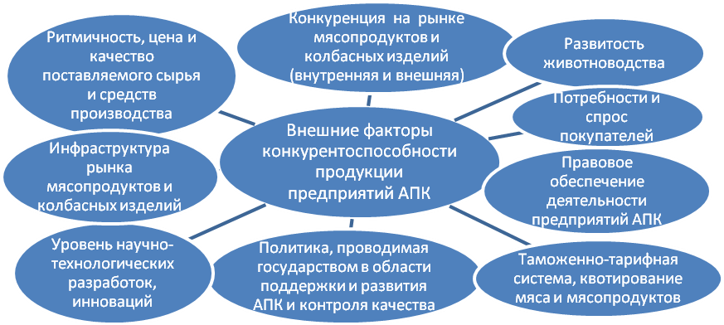
Рисунок 1 – Внешние факторы конкурентоспособности продукции предприятий АПК
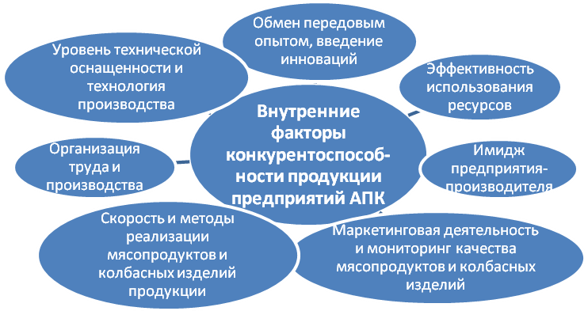
Рисунок 2 – Внутренние факторы конкурентоспособности продукции предприятий АПК
Само по себе наличие факторов конкурентоспособности недостаточно для ее обеспечения. Получение конкурентного преимущества зависит от того, насколько эффективно они используются в практической деятельности предприятия.
Инструментарий оценки конкурентоспособности продукции мясоперерабатывающего подкомплекса АПК
В процессе исследования было установлено, что одним из сдерживающих факторов развития мясоперерабатывающего подкомплекса АПК является непрекращающийся спад поголовья скота, который привел к снижению объемов производства мяса и низкой загрузке номинальных мощностей мясоперерабатывающих предприятий, росту объемов импорта сельскохозяйственной продукции, несмотря на достаточно активную политику государства в области квотирования импорта мяса. Так, показатели производства мяса в России с 2002 по 2008 год снизились на 21%, доля импорта в мясной промышленности на конец 2008 года составила 41%, анализ мясоперерабатывающих предприятий Калужской области показал, что при производстве мясных изделий используется 70–72% привозного мяса. Причем данные показатели в динамике носят все более отрицательный характер. Мясо в закупке с 2005 по 2007 год подорожало на 99%, в течение 2008 года цены на говядину выросли на 28%, свинину — на 30%, что привело к росту цен на внутреннем рынке, снижению потребительского спроса, негативно влияющего на развитие производства в мясоперерабатывающем подкомплексе АПК. Динамика показателей, характеризующих животноводство в Калужской области, соответствует общероссийским тенденциям, что отражено в таблице 1.
Таблица 1 — Поголовье скота в Калужской области в период с 2002 по 2008 годы (на конец года), тысяч голов
Скот | 2002 | 2003 | 2004 | 2005 | 2006 | 2007 | 2008 | Изменение в 2008 году относительно 2002 года, %
КРС | 210,5 | 195,4 | 170,1 | 152,9 | 143,6 | 137,5 | 132,6 | 62,9
Свиньи | 64,9 | 67,2 | 55,7 | 46,3 | 42,4 | 50,6 | 52,8 | 81,4
Овцы и козы | 38,3 | 36,8 | 34,9 | 32,6 | 30,4 | 32,4 | 32,9 | 85,9

Острой проблемой развития отрасли является слабый контроль со стороны государства за качеством пищевых продуктов и технологиями их производства; несоответствие многих стандартов на продукцию и на методы испытаний международным стандартам, что непосредственно влияет на состав и качество мясопродуктов и колбасных изделий.
Существующий платежеспособный спрос на продукцию в условиях загруженности производственных мощностей мясоперерабатывающего подкомплекса АПК региона в среднем на 70% свидетельствует о наличии резервов увеличения объемов производства мясопродуктов и колбасных изделий в Калужской области.
Несмотря на снижение производства мяса в Калужской области, сам рынок мясопродуктов колбасных изделий продолжает достаточно динамично и успешно развиваться, в среднем прирост рынка до начала 2009 года составлял 7–10% в год, более половины общих продаж и почти половина всего ассортимента калужского рынка приходится на колбасы различных видов. Именно этот самый крупный сегмент рынка мясной гастрономии можно назвать наиболее конкурентным. В условиях кризиса темпы роста рынка снизились, произошла переориентация потребителей на более дешевую продукцию, однако на начало 2010 года наметились изменения в сторону докризисных тенденций.
На калужском рынке, помимо местных производителей, присутствует продукция производителей различных регионов. Основная доля привозных мясопродуктов приходится на изделия московских мясоперерабатывающих предприятий. Калужские производители занимают первое место по участию на внутреннем рынке (таблица 2), а также успешно поставляют продукцию в соседние регионы.
Таблица 2 – Структура рынка мясопродуктов и колбасных изделий Калужской области в стоимостном выражении объема реализуемой продукции, %
Наименование производителя | 2005 | 2006 | 2007 | 2008 | Изменение показателей в 2008 году к 2005 году
ЗАО «Калужский МК» | 34,2 | 33,1 | 31,5 | 27,3 | –6,9
ЗАО «Азаровский МПЗ» | 7,8 | 7,6 | 2,2 | 1,6 | –6,2
ОАО «Обнинский КЗ» | 7,9 | 8,3 | 8,1 | 11,9 | 4,0
ПО «Воротынский комбинат пищепром» | 1,9 | 1,4 | 1,1 | 1,0 | –0,9
Московские производители | 19,6 | 22,3 | 27,9 | 29,9 | 10,3
Прочие производители | 28,6 | 27,3 | 29,2 | 29,3 | 0,7

Основной причиной снижения доли рынка калужскими производителями является увеличение количества торговых сетей других регионов, реализующих продукцию своих производителей, более активная сбытовая политика московских производителей, а также наличие высокого уровня арендной платы в торговых помещениях, что сдерживает выход на рынок мелких производителей.
Анализ рынка и запросов потребителей послужил основой разработки инструментария оценки конкурентоспособности мясопродуктов и колбасных изделий. Были выделены следующие критерии выбора марки мясопродуктов и колбасных изделий: вкусовая характеристика продукта; цена за продукцию относительно товаров конкурентов; насыщенность рынка продукцией; экологичность продукции; уровень применяемых при производстве продукции технологий; ассортимент и наличие эксклюзивных образцов товара; имидж производителя.
Инструментарий апробирован с помощью метода экспертных оценок с учетом весомости факторов. Для проведения исследования конкурентоспособности мясопродуктов и колбасных изделий продукции на калужском рынке автором была разработана анкета (приложение 1 диссертации) и привлечена группа экспертов количеством 68 человек разных возрастных групп.
Модель взаимозависимости конкурентоспособности продукции мясоперерабатывающего подкомплекса АПК и устойчивости предприятий АПК
В процессе исследования сделан вывод о том, что конкурентоспособность товара напрямую зависит от общего финансового состояния и устойчивости предприятия, что, в свою очередь, невозможно без достаточного спроса на продукцию. Таким образом, схема зависимости конкурентоспособности продукции и устойчивости предприятия носит циклический характер, что отражено на рисунке 3.
На основе выполненных теоретических обобщений и анализе полученных результатов были сделаны следующие выводы:
– Конкурентоспособность продукции непосредственно проявляется в доле рынка соответствующей продукции, которая, в свою очередь, проявляется через объем продаж и прибыль предприятия.
Рост и стабильность показателей финансово-хозяйственной деятельности предприятия

Выручка, прибыль, рентабельность, платежеспособность и др.
Возможность осуществлять инвестиционную деятельность, финансировать НИОКР, проводить качественные маркетинговые исследования, осуществлять капитальные вложения и т.д.
Конкурентоспособность продукции

конкурентная цена, вкусовые качества, ассортимент, технологичность и экологичность продукции, имидж производителя
Доля рынка
Достаточность собственных средств
Финансирование мероприятий, направленных на повышение конкурентоспособности выпускаемой продукции
Рисунок 3 – Процесс обеспечения устойчивости предприятия АПК
– Конкурентоспособность продукции мясоперерабатывающего подкомплекса АПК напрямую зависит от факторов конкурентоспособности. Помимо внутренних факторов, которые могут регулироваться самим предприятием, общим для всех мясоперерабатывающих предприятий фактором является развитость животноводства в регионе и в стране в целом.
Так, по мнению автора, помимо классических показателей, характеризующих конкурентоспособность предприятий и продукции в условиях усиления конкуренции и перспективного вступления в ВТО, необходимо учитывать показатель зависимости производителей от импортного сырья. Таким образом, при анализе конкурентоспособности продукции автором предлагается использовать показатель, характеризующий долю отечественного сырья при производстве мясопродуктов и колбасных изделий.
– При определении показателей, характеризующих конкурентоспособность продукции, необходимо учитывать наличие и силу их корреляционной связи, чтобы избежать дублирования характеристик. Также необходимо выявить тесноту связи между факторами и результативными значениями для обеспечения применения в анализе только значимых характеристик. Так, на основе проведенного анализа автором был исключен показатель «технологичности продукции» и заменен показатель «насыщенность рынка продукцией данной марки/производителя» на количественное воплощение этой характеристики через показатели доли рынка и объема продаж продукции, использование которых только повысит точность анализа.
Методика оценки конкурентоспособности продукции мясоперерабатывающего подкомплекса АПК
На основе проведенных исследований, с учетом особенностей отрасли, автором предложена следующая методика анализа конкурентоспособности мясопродуктов и колбасных изделий:
(1)
где Кпр_{n} — конкурентоспособность продукции n-предприятия; Пк_{i} –количественные показатели конкурентоспособности продукции, %; а_{i} — весовые значения показателей конкурентоспособности продукции; П_{i} — показатели конкурентоспособности продукции, определяемые на основе метода экспертных оценок.
В развернутом виде эта формула имеет вид:
Кпр_{n} = (Rпр + Др + Дос) / 100 % + (а₁×Квп+ а₂×Цп +а₃×Эп + а₄×Ап + а₅× Ип), (2)
где Кпр_{n} — конкурентоспособность продукции n-предприятия; Rпр — рентабельность продаж, %; Др — доля рынка, %; Дос — доля использования в производстве отечественного сырья, %; Квп — вкусовые качества продукции; Цп — средняя цена за продукцию относительно товаров конкурентов; Эп — экологичность предлагаемой продукции; Ап — ассортимент и наличие эксклюзивных образцов продукции; Ип — имидж производителя; а_{i} — весовые значения показателей конкурентоспособности продукции.
При апробации методики расчета конкурентоспособности продукции мясоперерабатывающего подкомплекса АПК Калужской области автором были получены результаты, представленные в таблице 4.
Таблица 4 – Сводная таблица значений, используемых для анализа конкурентоспособности продукции мясоперерабатывающего подкомплекса АПК Калужской области
Крупнейшие калужские производители мясопродуктов и колбасных изделий | Показатели деятельности предприятий в 2007 году |  |  |  | Средние значения показателей деятельности предприятий в 2008 году — I квартале 2009 года |  |  |  | Конкуренто-  способность продукции
 | Доля рынка | Рентабельность продаж | Доля сырья | Качественный показатель конкурентоспосо-бности продукции | Доля рынка | Рентабельность продаж | Доля сырья | Качественный показатель конкурентоспосо-бности продукции | 2007 год | 2008 г. – I квартале 2009 г. | Изменение показателей конкурентоспо-собности
ЗАО «Калужский МК» | 0,315 | 0,152 | 0,30 | 4,23 | 0,273 | 0,145 | 0,15 | 4,13 | 4,99 | 4,69 | –0,3
ЗАО «Азаровский МПЗ» | 0,022 | 0,112 | 0,07 | 3,4 | 0,016 | 0,10 | 0,05 | 3,04 | 3,6 | 3,2 | –0,4
ОАО «Обнинский КЗ» | 0,081 | 0,161 | 0,47 | 3,98 | 0,119 | 0,16 | 0,45 | 4,2 | 4,69 | 4,92 | 0,23

Данная методика выгодно показывает факторы конкурентоспособности продукции мясоперерабатывающего подкомплекса АПК. В частности, используются количественные характеристики, повышающие точность проведения анализа и служащие обоснованием заинтересованности российских производителей мясопродуктов и колбасных изделий увеличивать долю использования отечественного сырья при производстве готовой продукции.
Анализ современных методов оценки продукции разных отраслей экономики позволил сделать вывод о том, что многие авторы в погоне за учетом максимального и своеобразного набора факторов конкретной продукции предлагают достаточно сложные в расчетах и в получении необходимой информации методики, что существенно снижает возможность их практического применения.
Так, при условии отсутствия возможности в проведении маркетинговых исследований автором была также разработана альтернативная модель функции конкурентоспособности мясопродуктов и колбасных изделий на основе регрессионного анализа, позволяющая получить близкое значение к результатам исследований по формуле 1 (коэффициент детерминации R² — 0,98), основываясь только на показателях деятельности предприятия:
у = 0,967 + 1,758х₁ +22,483х₂ + 0,117х₃, (3)
где х₁ — рентабельность продаж; х₂ — доля рынка; х₃ — доля использования в производстве отечественного сырья.
Модель может быть применена также при анализе конкурентоспособности всей продукции мясоперерабатывающих предприятий отдельного региона.
На основе корреляционного анализа факторов с результативным признаком и учетом технологии производства были выделены основные факторы конкурентоспособности продукции мясоперерабатывающего подкомплекса АПК и разработана схема взаимосвязи сырья и готовой продукции, представленная на рисунке 4, подтверждающая необходимость развития качественной собственной сырьевой базы мясной промышленности России.
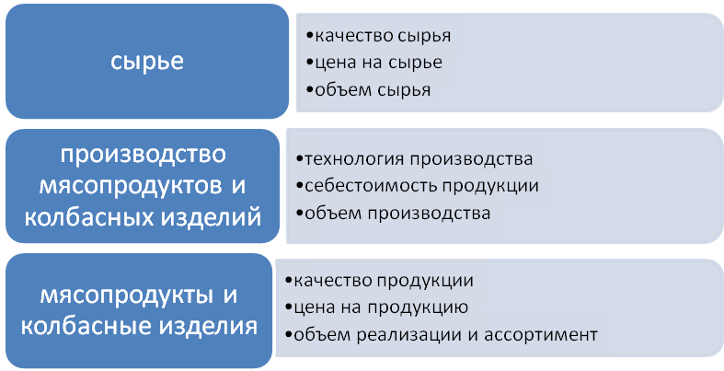
Рисунок 4 –Схема взаимосвязи сырья и готовой продукции
Перспективные направления повышения конкурентоспособности продукции мясоперерабатывающего подкомплекса АПК
На основе проведенных исследований, исходя из факторов конкурентоспособности продукции мясоперерабатывающего подкомплекса АПК, мирового и регионального опыта автором выделены и предложены мероприятия по повышению конкурентоспособности продукции мясоперерабатывающего подкомплекса АПК, представленные на рисунке 5.
Выводы и предложения, вытекающие из логики и результатов исследования, основными из которых являются следующие:
- Анализ и управление конкурентоспособностью продукции мясоперерабатывающего подкомплекса АПК необходимо проводить в диалектической связи с конкурентоспособностью предприятий-производителей и переработчиков мяса.
- Состояние рынка мясопродуктов и колбасных изделий и особенности отрасли диктуют необходимость разработки и внедрения новых подходов к оценке конкурентоспособности продукции и разработке комплекса мероприятий по ее повышению, соответствующих современным тенденциям.
- Применение авторской методики по оценке конкурентоспособности продукции мясоперерабатывающего подкомплекса АПК на практике предоставит возможность управлять факторами конкурентоспособности мясоперерабатывающих предприятий, обеспечивая тем самым их устойчивость, а также будет способствовать развитию взаимосотрудничества между основными субъектами АПК.
- Направления повышения конкурентоспособности продукции мясоперерабатывающего подкомплекса АПК, предложенные автором, с учетом стратегических целей политики государства в области развития АПК, а также современных особенностей, мирового и отечественного опыта будет способствовать росту конкурентоспособности мясопродуктов и колбасных изделий, как на внутреннем, так на внешнем рынках, развитию животноводства в России и обеспечению экономической и социальной стабильности в стране.
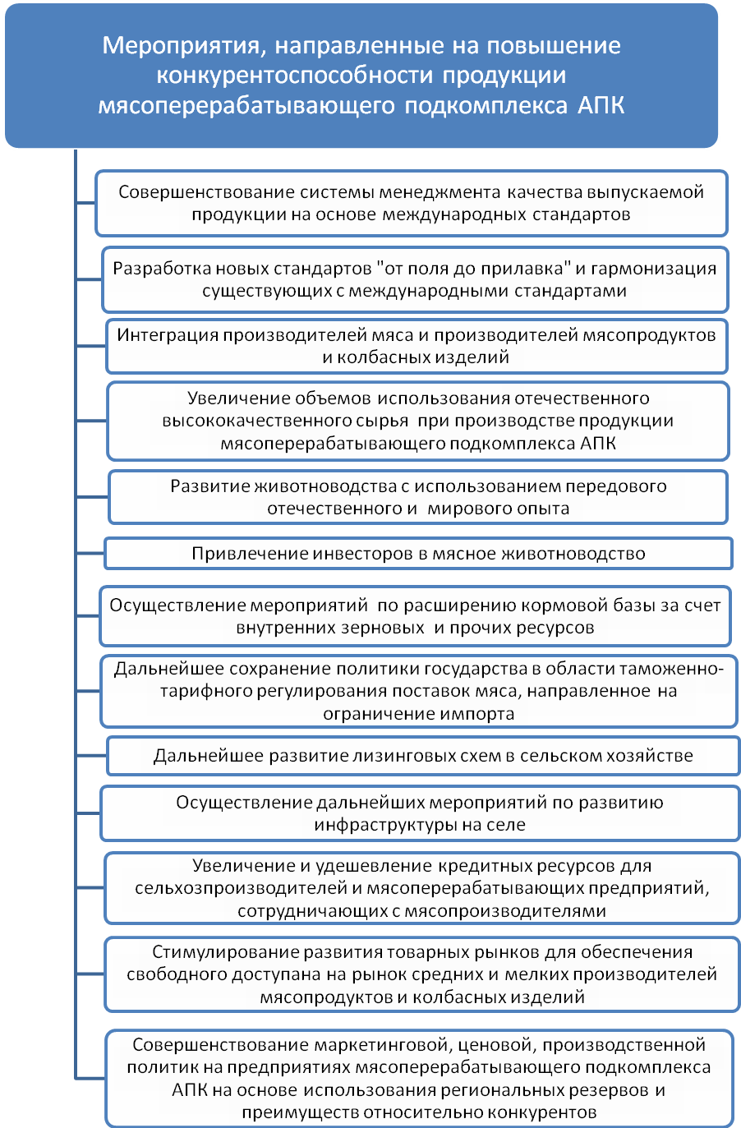
Рисунок 5 – Мероприятия, направленные на повышение конкурентоспособности продукции мясоперерабатывающего подкомплекса АПК

По теме диссертации автором опубликованы следующие работы:
Публикации в журналах, рекомендованных ВАК
1. Якунина М.В. Совершенствование системы показателей финансово-экономической устойчивости предприятий АПК / М.В. Якунина // АПК: экономика, управление. — 2008. — № 11. — 0,8 п. л.
2. Якунина М.В. Значение, содержание и методы оценки конкурентоспособности перерабатывающих предприятий РФ в условиях развития рыночных отношений / В.Н. Круглов, М.В. Якунина // Аудит и финансовый анализ. — 2009. — № 3. — 1,8 п. л. (авт. — 1,3 п. л.).
3. Якунина М.В. Управление конкурентоспособностью продукции мясоперерабатывающего подкомплекса АПК как приоритетное направление обеспечения продовольственной безопасности / М.В. Якунина // Национальные интересы: приоритеты и безопасность. — 2009. — № 23(56). — 0,8 п. л.
Прочие публикации по теме диссертационного исследования
4. Якунина М.В. Конкурентоспособность предприятий пищевой и перерабатывающей промышленности Калуги и Калужской области на современном этапе / М.В. Якунина, Л.В. Лузик // Социально-экономическое развитие Калужской области: возможности высшего профессионального образования: сборник работ преподавателей и студентов Калужского открытого университета. — Калуга: ИП Кошелев А.Б., 2005. — 0,4 п. л. (авт. — 0,3 п. л.).
5. Якунина М.В. Понятие конкурентоспособности предприятия и продукции / М.В. Якунина // Практико-ориентированный подход к подготовке специалистов в гуманитарном вузе: Материалы Региональной научно-практической конференции студентов и преподавателей. Пленарное заседание. — Калуга : КФ МГЭИ, 2006. — 0,3 п. л.
6. Якунина М.В. Развитие АПК как фактор повышения конкурентоспособности предприятий пищевой и перерабатывающей промышленности города Калуги и Калужской области / М.В. Якунина // Теория и практика развития экономики региона: сборник научных статей по материалам V Межрегиональной научно-практической конференции / под ред. Н.И. Сергеева, Е.Л. Александрова. — Калуга : ИД «Эйдос», 2006. — 0,3 п. л.
7. Якунина М.В. Факторы, влияющие на конкурентоспособность промышленного предприятия / М.В. Якунина // Экономика и управление в реформируемом обществе: качество бизнес-образования: сборник пленарных докладов и сообщений участников секционных заседаний областной научно-практической конференции преподавателей и студентов. — Калуга : КФ МГЭИ, 2007. — 0,3 п. л.
8. Якунина М.В. Понятие и методика расчета конкурентоспособности предприятия и продукции / М.В. Якунина // Сборник научных статей аспирантов / Московский гуманитарно-экономический институт. — Выпуск 9. Юридические науки. Экономические науки. Психологические науки. — М. : МГЭИ, 2007. — 0,9 п. л.
9. Якунина М.В. Анализ развития сырьевой базы перерабатывающей промышленности Калужской области / М.В. Якунина // «Демидовские чтения — Тула, 2008»: сборник научных статей международной научно-практической конференции. — Калуга : ИД «Эйдос», 2008. — 0,4 п. л.
10. Якунина М.В. Совершенствование системы управления предприятиями пищевой промышленности в современных экономических условиях / М.В. Якунина // Материалы международной научно-практической конференции «Противоречия современной экономической политики: Россия и мир» (г. Москва, 29–30 октября 2008 г.). — Часть I. — М. : Московский гуманитарный институт, 2008. — 0,3 п. л.
11 Якунина М.В. Оценка конкурентоспособности мясопродуктов и колбасных изделий предприятий, представленных на калужском рынке / М.В. Якунина, С.И. Черняев // Наукоемкие технологии в приборо- и машиностроении и развитие инновационной деятельности в вузе: Материалы Всероссийской научно-технической конференции 10–12 декабря 2008 г. — Т. 3. — М. : Издательство МГТУ им. Н.Э. Баумана, 2008. — 0,3 п. л. (авт. — 0,25 п. л.).
12. Якунина М.В. Специфика и перспективы формирования регионального рынка мясопродуктов и колбасных изделий / М.В. Якунина, С.И. Черняев // Наукоемкие технологии в приборо- и машиностроении и развитие инновационной деятельности в вузе: Материалы Всероссийской научно-технической конференции 10–12 декабря 2008 г. — Т. 3. –М. : Издательство МГТУ им. Н.Э. Баумана, 2008. — 0,3 п. л. (авт. — 0,25 п. л.).
13. Якунина М.В. Конкурентоспособность продукции в качестве фактора регионального развития / М.В. Якунина, В.Н. Круглов // Аграрная наука — сельскому хозяйству: Материалы Всероссийской научно-практической конференции, 27–28 января 2009 г., г. Курск). — Ч. 2. — Курск : Изд-во Курск. гос. с.-х. ак. — 0,4 п.л. (авт. — 0,2 п. л.).
14. Якунина М.В. Анализ типа рынка мясопродуктов и колбасных изделий Калужской области / М.В. Якунина // «Демидовские чтения — Тула, 2009»: Материалы ежегодной научно-практической конференции с международным участием. — Часть I. — Калуга : ИД «Эйдос», 2009. — 0,3 п. л.

Подписано в печать 13.05.2010 г.
Формат 60х84. Объём 1,25 п.л. Тираж 100 экз. Заказ 818.
Отпечатано в ОАО «КТС».
248021 г. Калуга, ул. Московская, 256

